Ce recensement des actions posées par les accompagnatrices et accompagnateurs des différents milieux (primaire, secondaire, FGA et éducation aux adultes) est un exemple de ce qui peut être réalisé dans les écoles.

Il est important de prendre conscience que tout ne doit pas être fait et que la richesse de cette banque d’idées est la manière dont elle sera modifiée et bonifiée afin de répondre aux besoins des accompagné(e)s.


Ligne du temps des actions

Août
- Accueil au déjeuner de la rentrée /étiquette avec les noms pour tous et une petite étoile pour distinguer les nouveaux enseignants.
- Présentation par la direction des accompagnateurs.
- Présence à la séance d’affectation (secondaire)
- Atelier partir du bon pied (secondaire)
- Identification des besoins immédiats.
- Visite des lieux et présentation des membres du personnel.
- Capsule : Comment accueillir mes élèves.
- Capsule : Ma première rencontre de parents
- Carte de bienvenue
- Indiquer l’endroit où se trouvent les épinens.
- Présentation en sous-groupe du cartable d’organisation
- Présentation du programme IP et de notre rôle d’accompagnement
- Pour l’alternatif : parler de la pédagogie de Freinet et de l’implication des parents.
- S’assurer que chaque accompagné a une adresse courriel CS
- Rencontre pour aborder les thèmes suivants :
Code de vie clés
Photocopieur /Xérox/numériser ouverture de classe
Comités locaux
Où trouver le matériel… Surveillance
Horaire francisation
Historique et règles de l’école CPE
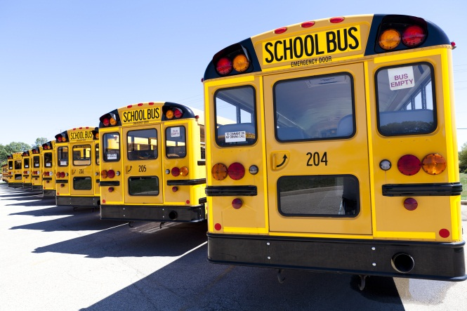

Septembre
- Remettre la liste des noms des conseillers pédagogiques
- Capsule : expliquer la tâche/travail de nature personnel
- Dîner causerie
- Passer dans la classe dire « Bonjour »
- Expliquer les différents formulaires (références…)
- Remettre la trousse d’accueil et signature de l’annexe 5A
- Présenter les formations offertes en Insertion professionnelle.
- Capsule : une bonne planification
- Capsule : comment travailler de manière efficace avec tous les intervenants (orthopédagogue, TES…) et effectuer un suivi.
- Le fonctionnement du bureau virtuel (BV), des communautés, des différentes ressources, du CRP, de Fortic…
- Dates des étapes et inter étapes
- Rencontre avec le syndicat / présentation du cartable de la FAE
- Expliquer la paie
- Aider à l’organisation de la classe
- Expliquer l’exercice de feu (plan d’évacuation)
- Expliquer et outiller afin de réaliser un bon portrait de classe.
- Initiation des nouveaux et retour sur leur début d’année.

Octobre
- Sondage sur les besoins afin d’adapter notre accompagnement
- Atelier Gestion de classe (secondaire)
- Capsule : Prévention de l’épuisement /Choc de la réalité
- Première communication
- GPI et remise de la banque des commentaires.
- PI, expliquer et répondre aux nombreuses questions
- Présenter les formulaires de références à la direction
- Normes et modalités (évaluations, grilles…)
- Petits mots d’encouragement et gâteries.
- Être disponible pour les écouter, sécuriser…
- Porter une attention particulière lors des assemblées générales.
- Cadeau d’accueil
- Planification des rencontres d’accompagnement (calendrier)
- Prendre connaissance de la communauté des Accompagnateurs.

Novembre
- Dîner causerie
- Capsule : rencontre de parents
- Comment mettre fin à une rencontre trop difficile
- Suite aux rencontres des parents « Mes bons coups » ou « Je ne suis plus capable de… »
- Présentation (main sur les touches) du fonctionnement de GPI
- Bulletin EHDAA
- Expliquer le fonctionnement pour participer à des perfectionnements ou à des congrès
- Tenter de prévoir les coups durs
- Expliquer comment faire une chronologie efficace
- La typologie des parents
- Présenter le site internet du CNIPE et les réseaux sociaux
- Mettre en lien les accompagnés avec les conseillers pédagogiques en charge des matières



Décembre
- Social de Noël/ dîner communautaire/jeu questionnaire
- Capsule : prendre soin de soi
- Rappel des formations offertes par l’insertion professionnelle
- Contrat /supervision avec la direction
- Résolution de problèmes /échanges et solutions
- Carte de Noël et gâteries
- Prévoir la planification de la semaine du retour en janvier.
- Partir pas de sac d’école pendant les vacances
- Capsule : coup de pouce pour le TNI et intégration des TIC
- Planification étape/examens/bulletin « Avoir une vue d’ensemble »

Janvier
- Explication des journées de maladie/force majeure
- Rappel des formations offertes
- Accueil des nouveaux s’il y a lieu
- Inviter la direction à parler de sa supervision pédagogique
- Retour sur la chronologie et la manière efficace et éthique de consigner des observations pour les élèves en difficulté
- Ma résolution de prof pour 2014…

Février
- Révision et suivi des PI
- Classement DA
- Naviguer et expliquer les diverses communauté du BV
- Remise du document sur le perfectionnisme
- Classement au secondaire à priori
- Support pour la gestion des évaluations
- Planifier sa relâche
- Capsule : la violence et situations critiques
- Dîner causerie : les accompagnés pigent un objet qui représente leur émotion face à la tâche

Mars
- Rencontre de parents pour les élèves en difficulté
- Capsule : visite du syndicat pour les précaires
- Explication du contrat et de la voie de permanence
- Retour sur les programmes « As-tu tout vu? »
- Budget pour achat (livres, projets…)
- Capsule : antifatigue et support moral
- Présentation du CNIPE et des autres ressources (les différents Récits)
- Capsule : GPI et les commentaires
- Planifier la R4


Avril
- Expliquer le déroulement d’une fin d’année (évaluations, bilan et classement)
- Affectation et mutation
- Supervision de la direction
- Pratiquer et discuter au sujet de l’entrevue
- Revoir les 12 compétences
- Envoyer l’annexe 5A (bilan)
- Dresser un bilan professionnel

Mai
- Préparer l’année prochaine
- Fournitures scolaires
- Évaluations (je garde ou je donne)
- Budget de classe et restant
- Examen du ministère et journée de correction (compensation)

Juin
- Bilan et appréciation face à leur accompagnement
- Comment fermer une classe (ménage)
- Formation des groupes
- GPI (Bilan, compétences…)
- Affectation et chômage
- Conserver les examens du ministère
- Carte « Bonnes vacances » et social fin d’année

